**191. Airties Cloud: AWS & DevOps Bootcamp Ödev-3**

EC2 ile VPN oluşturup ve Elcastic IP bağlayınız.

Yapilan calismanin ekran goruntuleri asagidaki gibidir:

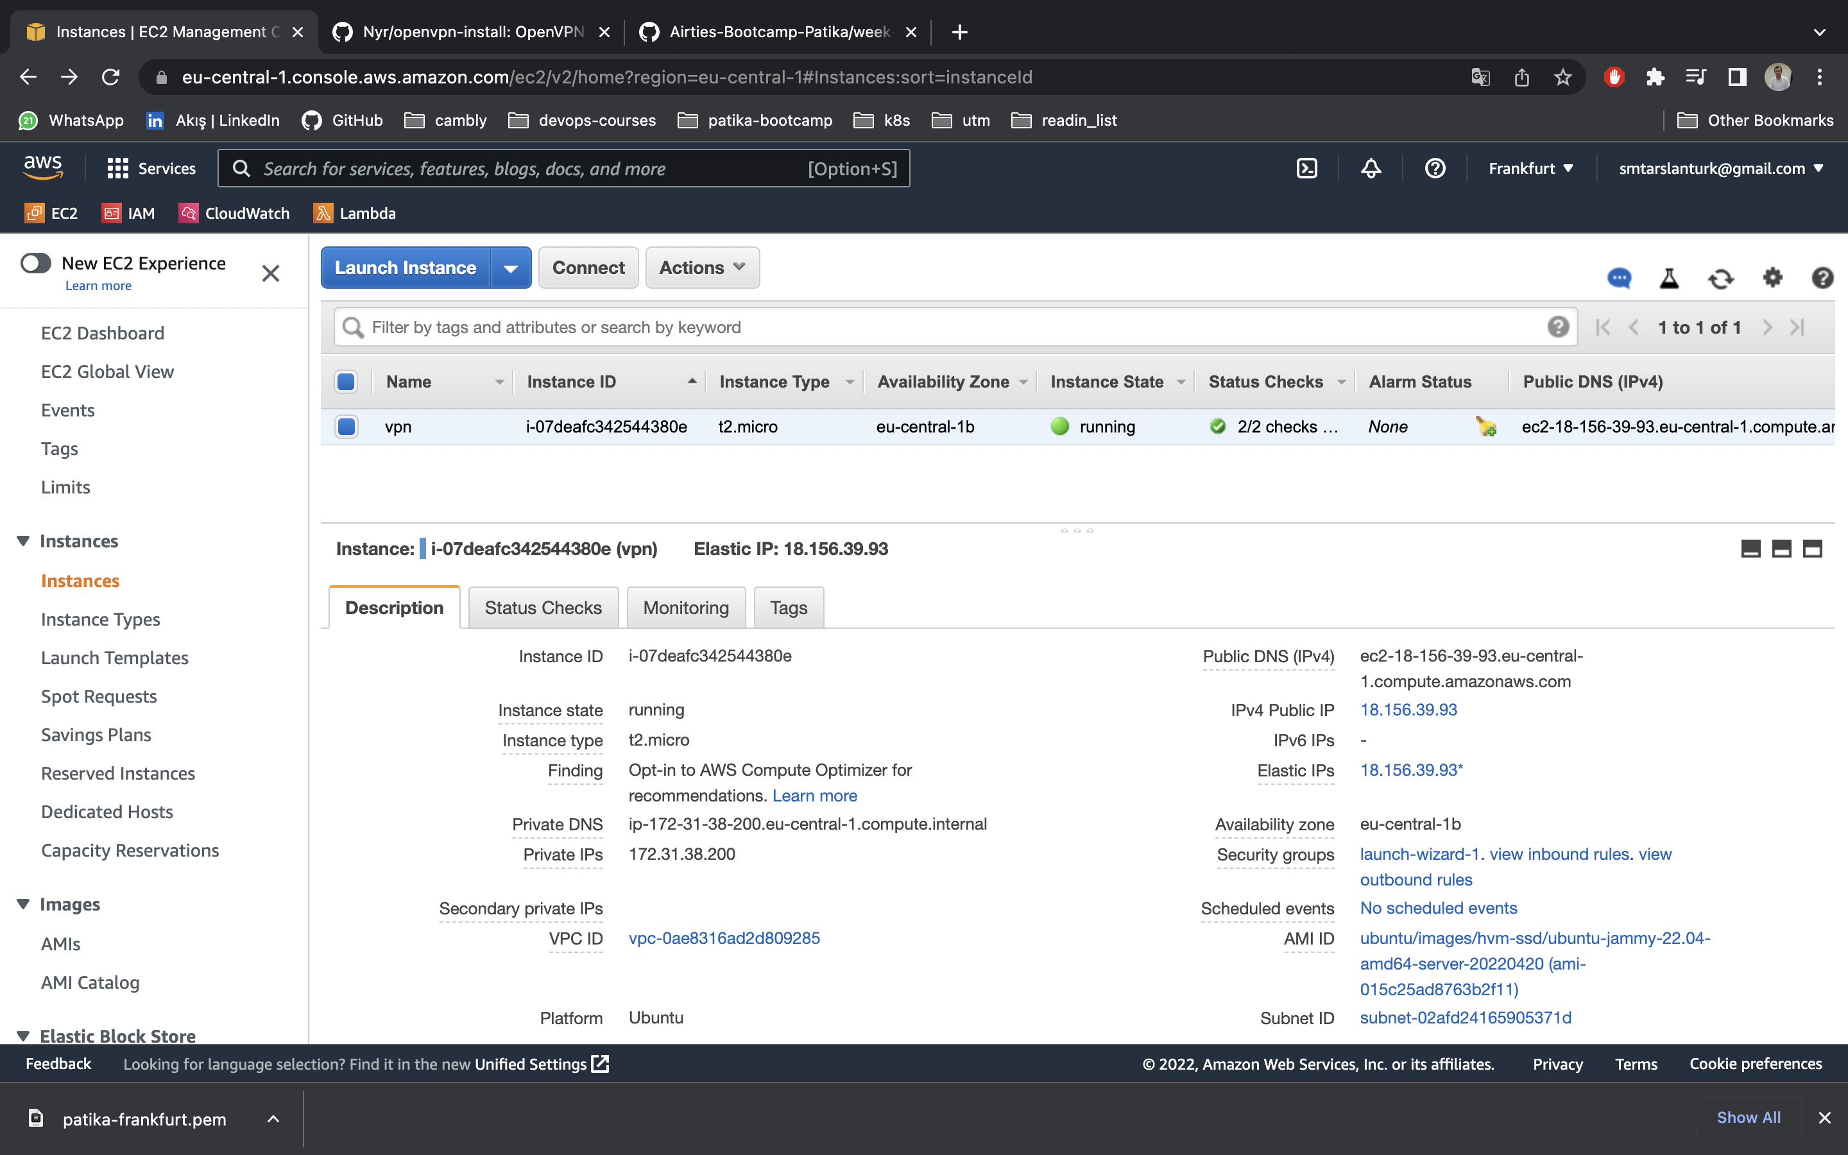

Olusturulmus olan EC2 makine

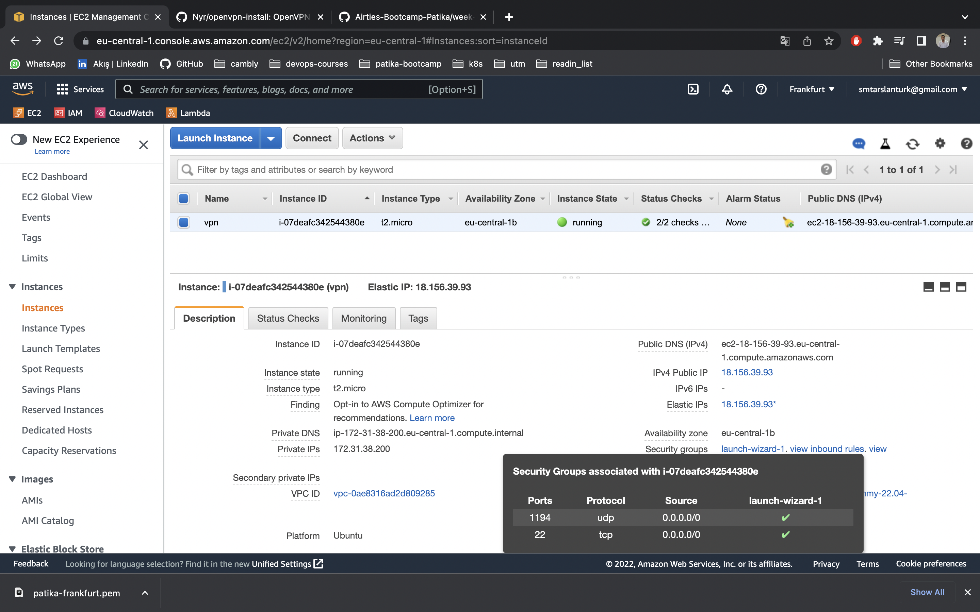

Makineye ait elastic IP.



Makineye ulasmak icin kullandigimiz ssh ve vpn portu.

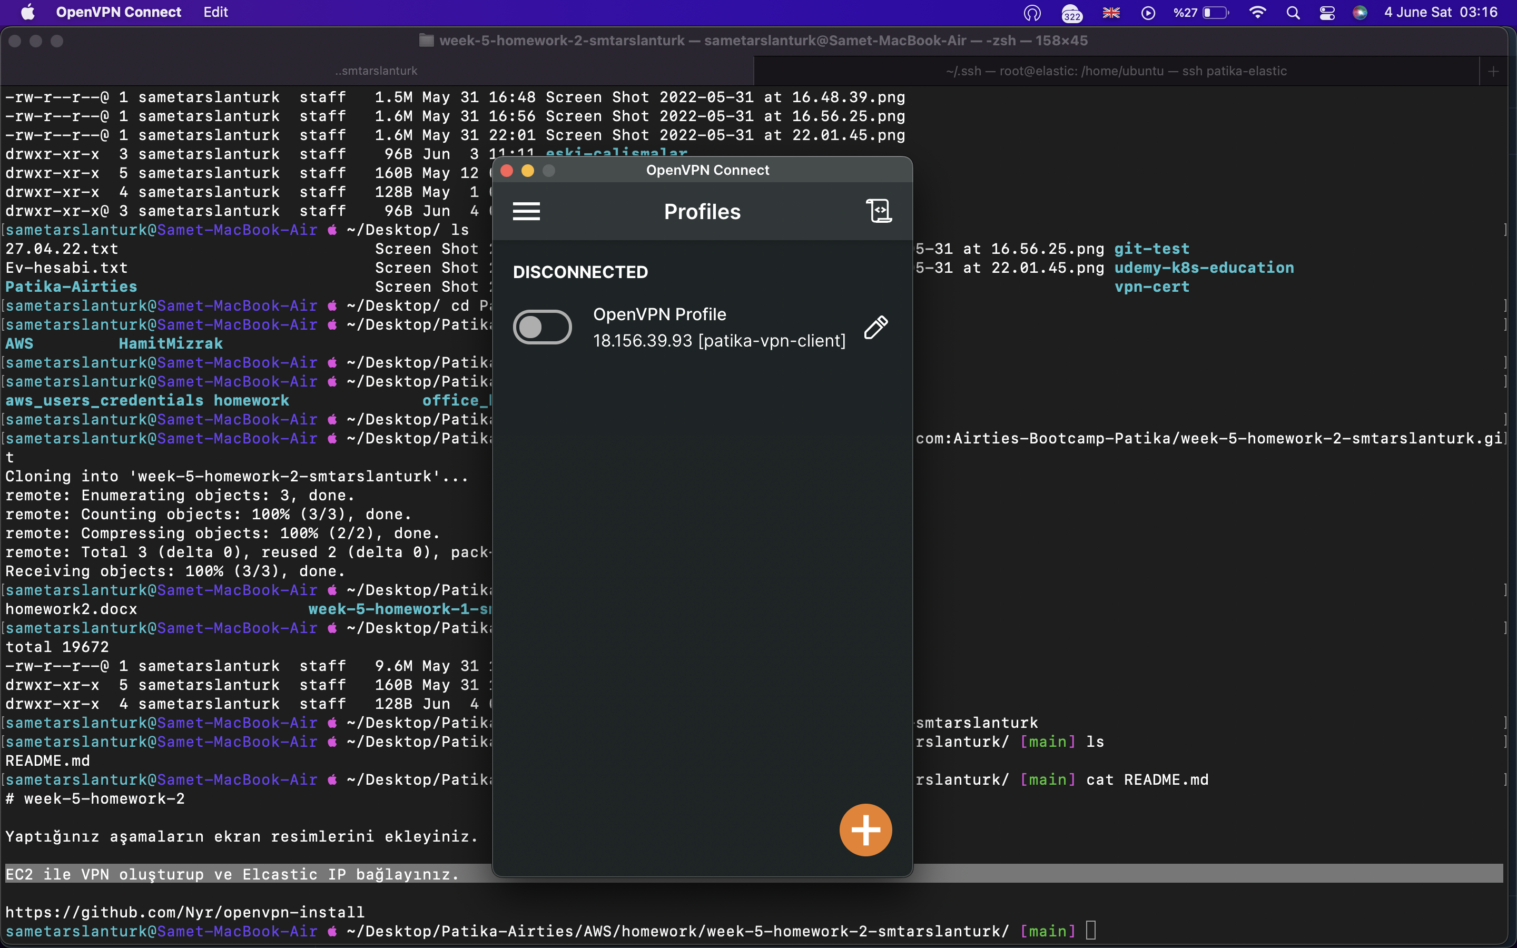

OpenVPN Connect uygulamsi kapali.

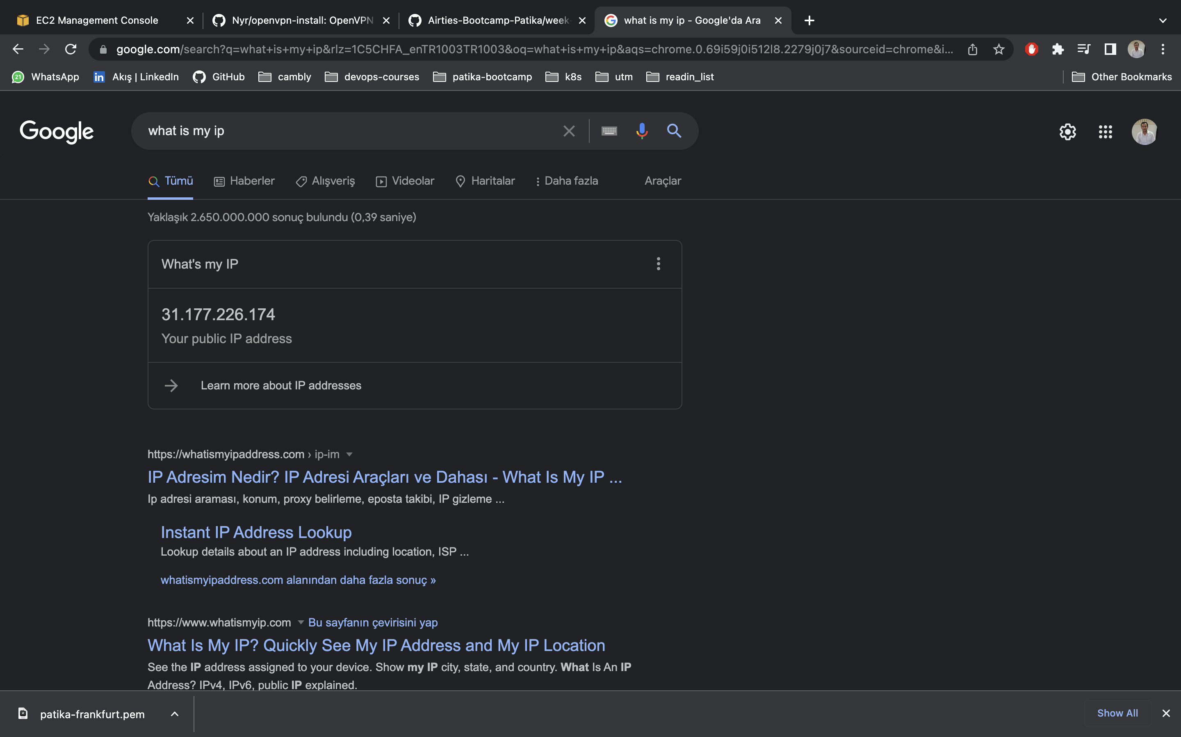

Uygulama kapaliykenki ip adresim.

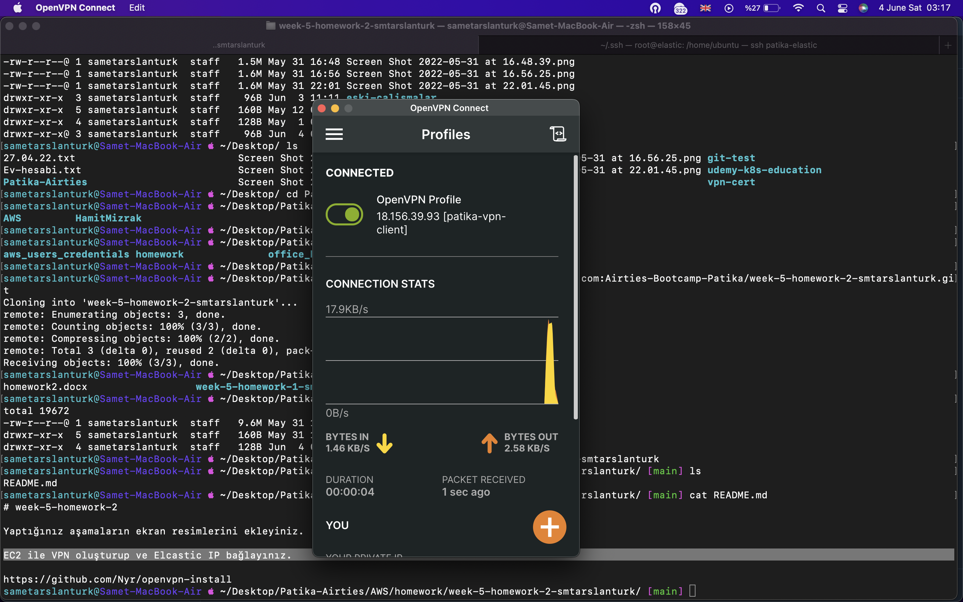

OpenVPN Connect uygulamasi acik.

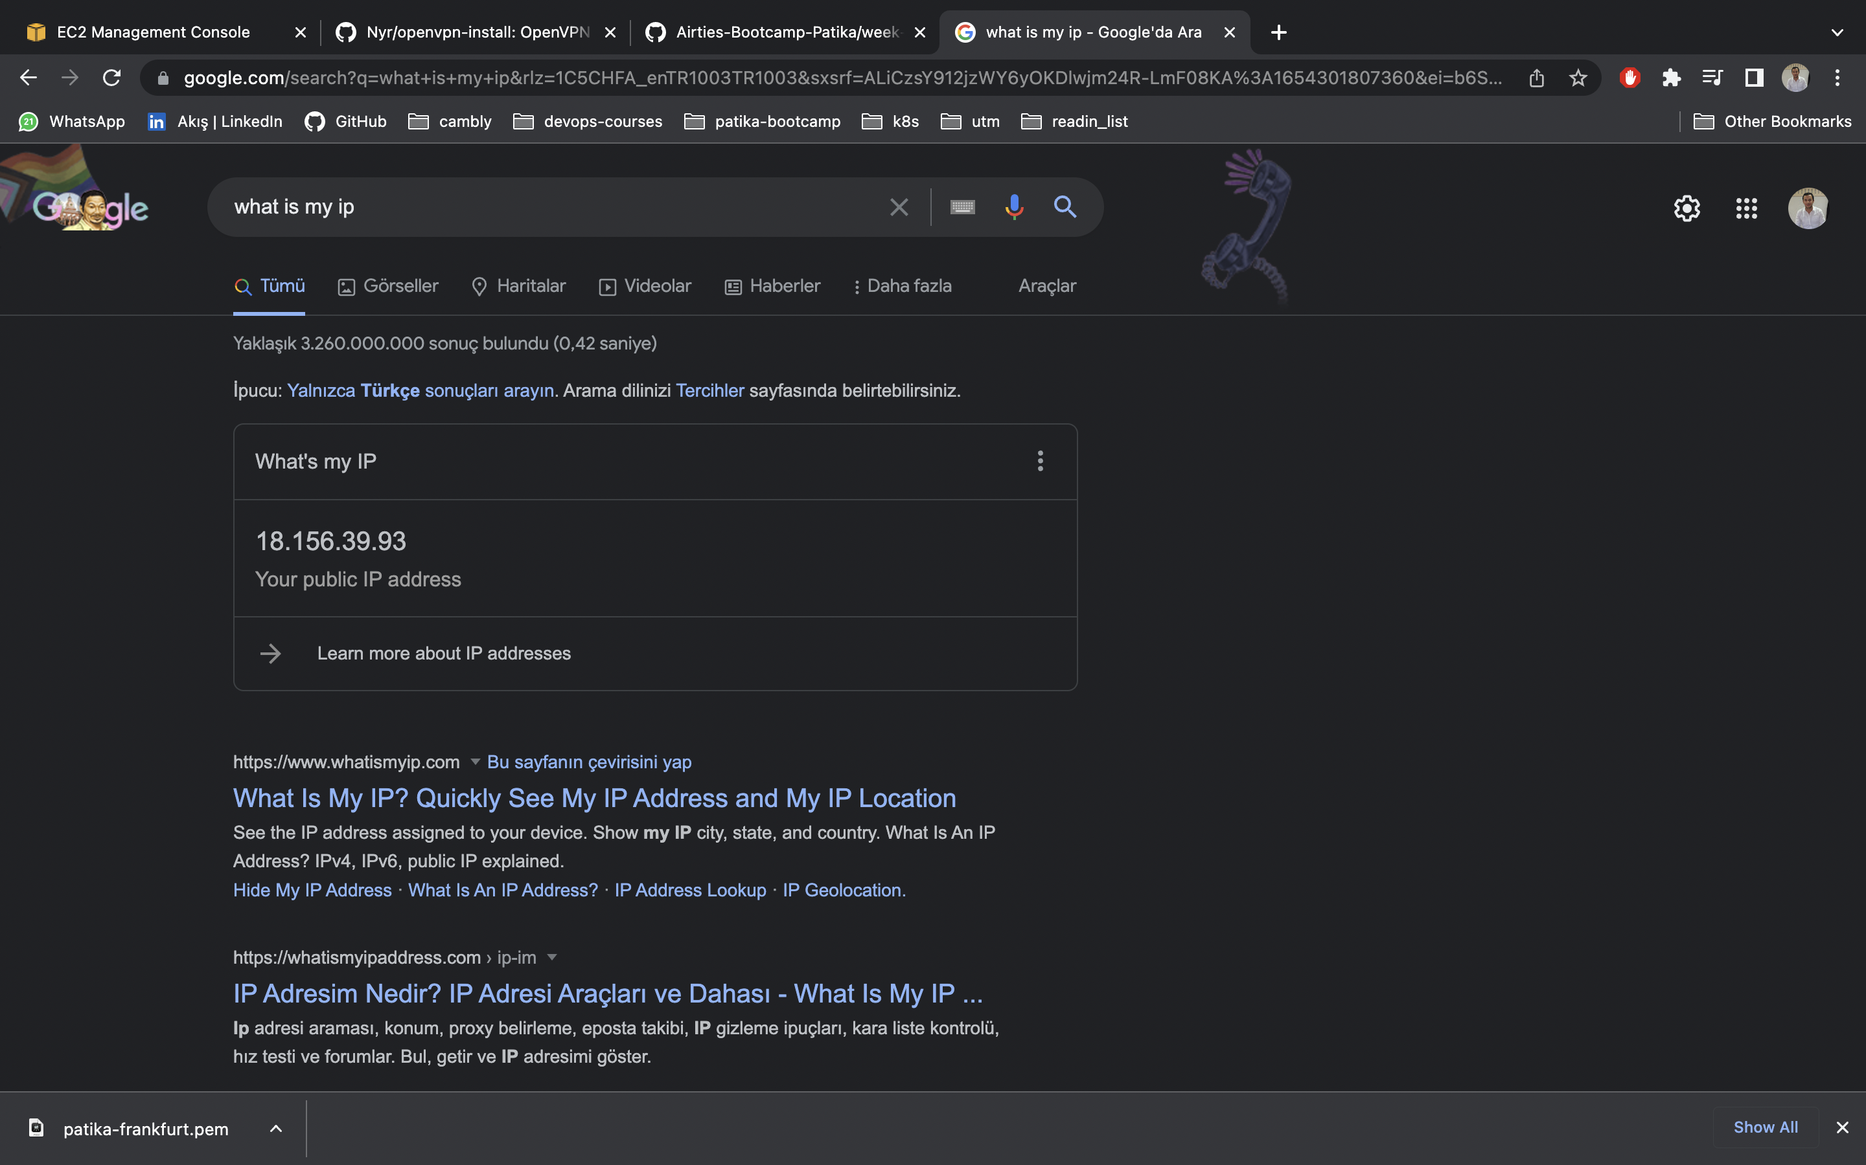

OpenVPN Client uygulamasi acikken ip adresim.